|  |  |
| --- | --- |
| **Name** |  |
| **Vorname** |  |
| **Kundennummer** |  |
| **Datum** |  |
| **Referent** |  |
| **Zeitvorgabe** | **120 min** |
| **Erreichbare Punkte** | **100** |
| **Erreichte Punkte** |  |

**Fachinformatiker Ausbildung**

**Lernfeld LF-06 (Allgemein)**

**Thema Datenbanken**

**Die folgenden Handlungsschritte beziehen sich auf die Folgende Ausgangssituation:**

Sie sind Mitarbeiter der Öko-Soft GmbH. Die Öko-Soft GmbH, München ist ein IT-Dienstleister für den Mittelstand. Die Öko-Soft GmbH wurde von der RADL-Blitz GmbH, einem Fahrradkurierdienst, mit der Entwicklung eines Online-Auftragssystems beauftragt. Die Software soll die Erfassung und Auswertung von Transportdaten ermöglichen.

Sie sollen im Rahmen dieses Auftrags folgende Aufgaben erledigen

a.) Erstellung eines ER-Diagramms

b.) Erstellen von SQL-Anweisungen

1. **Handlungsschritt**  **(40 Punkte)**
2. Alle zur Rechnungserstellung erforderlichen Daten sollen in einer Datenbank gespeichert werden. Die Aufträge werden mit den Kunden monatlich abgerechnet.  
   Erstellen Sie anhand des vorliegenden Auszugs einer Monatsrechnung ein entsprechendes ER-Diagramm und geben Sie für jeden Entitätstyp die Kardinalität an. **(20 Punkte)**

Siehe nächste Seite

RadBlitz GmbH

Blitzweg 1a

80538 München

RadBlitz GmbH, Blitzweg 1a, 80538 München

Josef Mustermann

Englischer Garten 123b

80538 München

**KundenID 345**

**Rechnung 1031**

**Rechnungsdatum 04.05.2004**

**Monatssammelrechnung April 2004**

|  |  |  |
| --- | --- | --- |
| **Rechnungsposition 1** | | |
| AuftragsNr. | 21125 |  |
| Kurier-ID | MS-10 |  |
| Leistungsart | Paketzustellung |  |
| Datum | So, 11.04.2004 |  |
| Lieferzeit | 18:30 |  |
| **Auftragsgrundpreis** |  | 3,00 € |
| Streckenpreis bis 10 km | 10 km | 10,00 € |
| Streckenpreis über 10 km | 5 km | 7,50 € |
| Übergewichtszuschlag | 0,5 kg | 5,00 € |
| Sonn- und Feiertagszuschlag | 100% | 25,50 € |
| Zuschlag für Lieferung nach 18:00 Uhr | 30% | 15,30 € |
| **Preis** |  | 66,30 € |

|  |  |  |
| --- | --- | --- |
| **Rechnungsposition 2** | | |
| AuftragsNr. | 133 |  |
| Kurier-ID | MS-10 |  |
| Leistungsart | Briefzustellung |  |
| Datum | Do, 22.04.2004 |  |
| Lieferzeit | 11:30 |  |
| **Auftragsgrundpreis** |  | 3,00 € |
| Streckenpreis bis 10 km | 8 km | 8,00 € |
| **Preis** |  | 11,00 € |

**Gesamtpreis: 77,30**



1. Anhand des von Ihnen erstellten ER-Diagramms soll für jede der benötigten Tabellen Primär- und Sekundärschlüssel angegeben werden. **(20 Punkte)**

|  |  |  |
| --- | --- | --- |
| **Tabellenname** | **Primärschlüssel** | **Sekundärschlüssel** |
| Kunde | Kunde-ID |  |
| Auftrag | Auftrag-ID | Kunde-ID  Kurier-ID  Leistungsart-ID |
| Rechnung | Rechnung-ID |  |
| Rechnungsposition | Rechnungsposition-ID | Rechnung-ID  Auftrag-ID |
| Kurier | Kurier-ID |  |
| Leistungsart | Leistungsart-ID |  |
| Preis | Preis-ID |  |
| Zuschlags | Zuschlag |  |
| AuftragZuschlag |  | Auftrag-ID  Zuschlag-ID |
| AuftragPreis |  | Auftrag-ID  Preis-ID |

1. **Handlungsschritt** **(30 Punkte)**

Für das Mahnwesen der RADL-BLITZ GmbH wurden bereits folgende Tabellen erstellt.

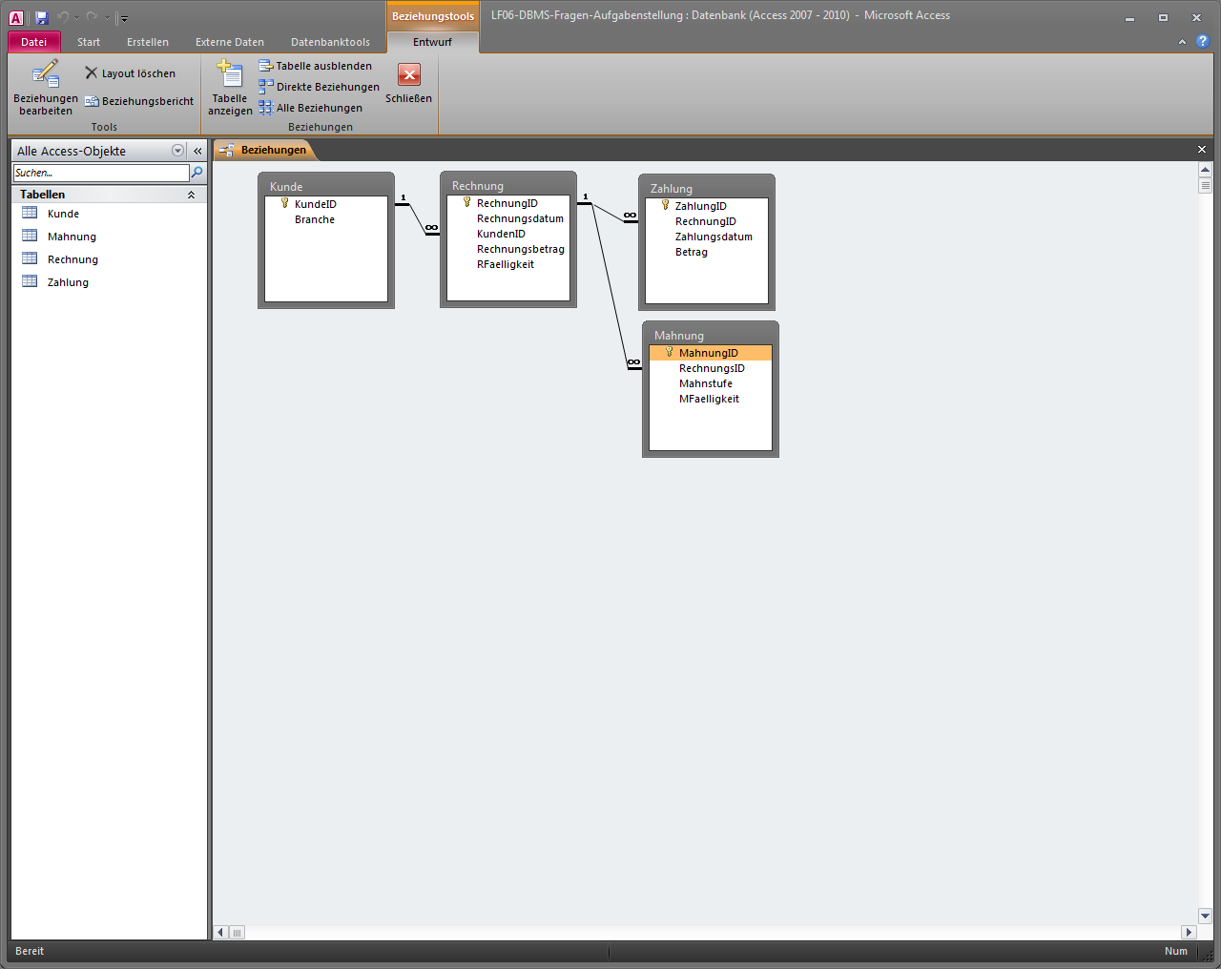

Erstellen Sie für folgende Aufgaben jeweils eine entsprechende SQL-Anweisung

1. Ausgabe aller Rechnungsbeträge mit RechnungsID, absteigend geordnet nach ihrer Fälligkeit laut Rechnung. **(5 Punkte)**



1. Ausgabe der Summe aller Rechnungsbeträge je Branche **(5 Punkte)**



1. Ausgabe der Anzahl der Rechnungen, deren Fälligkeit am heutigen Tag bereits abgelaufen ist und für die noch keine Zahlungseingänge vorhanden sind.**(Zusatzaufgabe)**



1. Ändern des Feldes Mahnstufe der Tabelle Mahnung auf den Wert ‚*gerichtliches Mahnverfahren‘*, wenn keine Zahlung eigegangen ist und die Fälligkeit der 3.Mahnung(Feldinhalt = ‚*3. Mahnung*‘) überschritten wurde.**(Zusatzaufgabe)**



1. Ausgabe aller * Rechnungsbeträge, nach Mahnstufe sortiert  
   (*D.H. auch nicht angemahnte Rechnungsbeträge müssen ausgegeben werden.) **(5 Punkte)**



1. Ausgabe des höchsten Rechnungsbetrages und des durchschnittlichen Rechnungsbetrages je Mahnstufe aller angemahnten Rechnungen. **(5 Punkte)**



1. Zeigen Sie alle Kunden an die unsere Leistungen bisher noch nie in Anspruch genommen haben. **(5 Punkte)**

**SELECT Kunde.KundeID, Rechnung.Rechnungsdatum  
FROM Kunde LEFT JOIN Rechnung ON Kunde.KundeID = Rechnung.KundenID  
WHERE (((Rechnung.Rechnungsdatum) Is Null));**

1. Lassen Sie sich alle Felder der 3 höchsten noch ausstehenden Rechnungsbeträge anzeigen.  
   (Nur die 3 höchsten) **(5 Punkte)**

SELECT TOP 3 Rechnung.KundenID, Rechnung.RechnungID, Rechnung.RechnungID, Rechnung.Rechnungsdatum, Rechnung.KundenID, Rechnung.Rechnungsbetrag, Rechnung.RFaelligkeit  
FROM Rechnung  
ORDER BY Rechnung.Rechnungsbetrag DESC;

1. **Handlungsschritt (30 Punkte)**

Die Systemsoft GmbH soll für die Buchhaltung der media-Ho GmbH eine Datenbank entwickeln

1. Entwerfen Sie ein Datenbankmodell in der dritten Normalform zur Speicherung folgender Daten. Geben Sie Entitäten, Attribute und Kardinalitäten an.

Artikelnummer

Artikelbezeichnung

Verkaufspreis des Artikels

Mehrwertsteuersatz des Artikels (Hinweis: Bücher 7% MwSt)

Rechnungsnummer

Rechnungsdatum

Rechnungssumme

Rechnungsposition

Menge des Artikels je Rechnungsposition

Kundennummer

Kundenname

Kundenadresse

**Musterlösung Sommer 2005 – (So nicht verwendbar)**

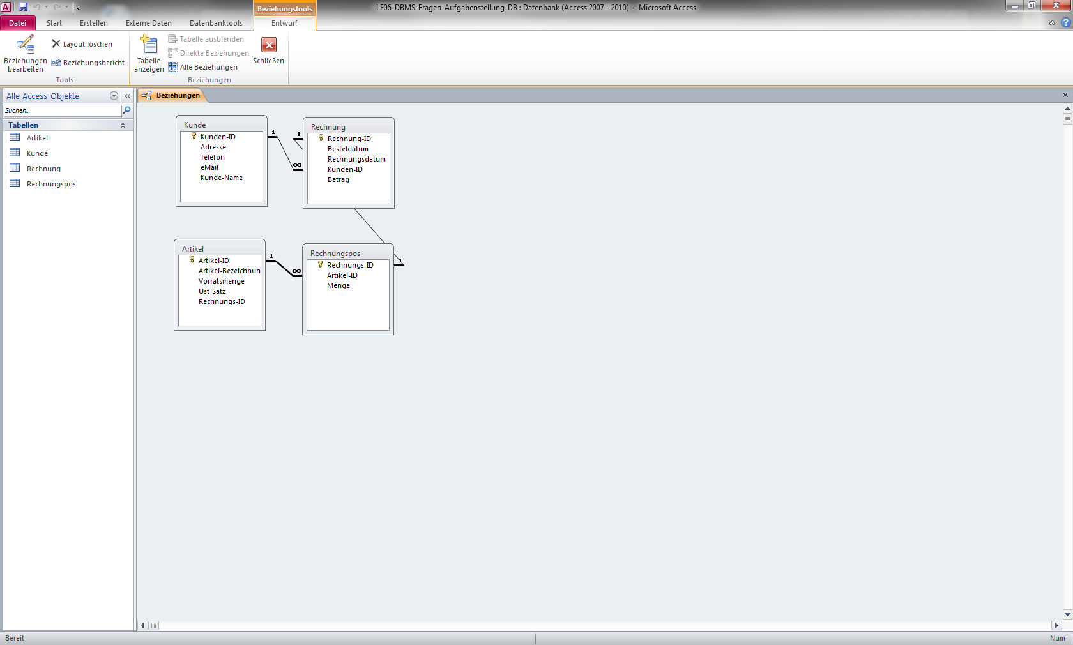

**Sehr geehrte(r) Seminarteilnehmer(in),**

**Ihre Meinung ist uns wichtig**! Wir bitten Sie daher, diesen Beurteilungsbogen auszufüllen, um uns die Chance zu geben, auf mögliche Schwachpunkte reagieren zu können.

**Vielen Dank**

**Lernfeldinhalte**

*Entsprachen die ausgewählten Themen Ihren Vorstellungen? Haben Sie Themen vermisst, wenn ja, welche waren das? Wurden Themen angesprochen, die Ihnen weniger wichtig erschienen? Wie beurteilen Sie den Umfang des Seminars?*



**Lernfeldunterlagen**

*Wie beurteilen Sie die Seminarunterlagen und Aufgabenstellungen?*



**Dozent**

*Wie beurteilen Sie die Leistung des Dozenten bezüglich Fachkenntnis, didaktischer Fähigkeit und persönlichem Auftreten?*



**Raumausstattung**

*Waren Sie zufrieden mit der Ausstattung des Seminar- und Pausenraums?*



**Sonstige Anmerkungen**



Name Unterschrift